LAPORAN RESMI
PRAKTIKUM SISTEM OPERASI

MODUL 2
PERINTAH DASAR LINUX


NIM : 22104410088
NAMA : Rizki Ramadhan
JURUSAN : Teknik Informatika
KELAS : TI B
TGL. PRAKTEK : 16 Desember 2024

JURUSAN TEKNIK INFORMATIKA
FAKULTAS TEKNOLOGI INFORMASI
UNIVERSITAS ISLAM BALITAR
2023

LEMBAR PERSETUJUAN

MODUL 2
PERINTAH DASAR LINUX

NIM : 22104410088
NAMA : Rizki Ramadhan
JURUSAN : Teknik Informatika
KELAS : TI B
TGL. PRAKTEK : 16 Desember 2024

Disetujui,
Blitar, 19 Desember 2024
Asisten Praktikum Dosen  Muhammad Nafis  21104410067 | Dosen Pengampu Praktikum  Sri Lestanti S.Kom, M. T

BAB I
Dasar Teori
1. Mengenal Sistem Operasi GNU/Linux
Sistem operasi GNU/Linux adalah salah satu sistem operasi yang populer dan sering digunakan di berbagai bidang, mulai dari server, pengembangan perangkat lunak, hingga perangkat IoT (Internet of Things). Sistem ini merupakan gabungan antara kernel Linux yang dikembangkan oleh Linus Torvalds dan perangkat lunak dari proyek GNU yang digagas oleh Richard Stallman.
GNU/Linux terkenal karena fleksibilitas dan kestabilannya. Berbeda dengan sistem operasi komersial seperti Windows atau macOS, GNU/Linux menawarkan kebebasan kepada penggunanya untuk mengakses, memodifikasi, dan mendistribusikan kode sumber. Filosofi open source ini memungkinkan komunitas global untuk terus mengembangkan dan memperbaiki sistem operasi ini.
Manfaat Menggunakan GNU/Linux:
- Gratis dan Legal: Tidak ada biaya lisensi, sehingga cocok untuk pembelajaran maupun penggunaan komersial.
- Ringan dan Efisien: Dapat berjalan di perangkat keras lama dengan konsumsi sumber daya minimal.
- Komunitas yang Luas: Dukungan komunitas yang aktif melalui forum, dokumentasi, dan tutorial.
- Modularitas: Sistem dapat disesuaikan sesuai kebutuhan, seperti penggunaan antarmuka grafis yang ringan atau mode terminal saja.
2. Memahami Perintah-Perintah Dasar GNU/Linux
GNU/Linux sangat kuat dalam hal penggunaan terminal untuk menjalankan berbagai perintah. Terminal ini memungkinkan pengguna untuk berinteraksi langsung dengan sistem melalui teks. Berikut adalah beberapa kategori perintah dasar yang penting:
- Navigasi Sistem File:
  - pwd (Print Working Directory): Menunjukkan lokasi direktori saat ini.
  - ls: Menampilkan isi direktori, termasuk file dan sub-direktori.
  - cd (Change Directory): Digunakan untuk berpindah direktori.
  - Ls -a : Digunakan untukk melihat semua list directory
  - Nano text : digunakan untuk membuat teks
  - Rm : Digunakan untuk menghapus file
  - Rm -r : digunakan untuk menghapus directory
- Manipulasi File dan Direktori:
  - mkdir: Membuat direktori baru.
  - touch: Membuat file kosong baru.
  - cp: Menyalin file atau direktori ke lokasi lain.
  - mv: Memindahkan atau mengganti nama file/direktori.
  - rm: Menghapus file atau direktori secara permanen.
- Manajemen Paket dan Aplikasi:
  - sudo apt-get install [nama_paket]: Menginstal aplikasi pada distribusi berbasis Debian.
  - sudo apt-get update: Memperbarui daftar repositori aplikasi.
  - sudo apt-get upgrade: Memperbarui semua paket yang telah terinstal.
- Pemantauan Sistem:
  - top: Menampilkan proses yang sedang berjalan dan penggunaan sumber daya sistem.
  - df -h: Menampilkan informasi ruang disk yang digunakan dan tersedia.
  - free -m: Menunjukkan penggunaan memori dalam megabyte.
- Perintah Bantuan:
  - man [perintah]: Menampilkan manual untuk perintah tertentu.
  - --help: Opsi tambahan pada hampir semua perintah untuk mendapatkan penjelasan singkat.

BAB II
Pembahasan
  - Ls & Ls -l
Perintah ls dan ls -l di GNU/Linux digunakan untuk menampilkan isi direktori, namun dengan tingkat detail yang berbeda. Perintah ls berfungsi untuk menampilkan daftar file dan direktori dalam direktori saat ini atau direktori yang ditentukan. Outputnya sederhana, hanya menampilkan nama-nama file dan direktori dalam satu atau beberapa kolom, tergantung pada pengaturan terminal. Sebaliknya, perintah ls -l menampilkan daftar file dan direktori dalam format yang lebih rinci, mencakup informasi seperti izin file atau direktori, jumlah hard link, pemilik, grup, ukuran file, tanggal dan waktu modifikasi terakhir, serta nama file atau direktori. Dengan ls -l, pengguna dapat melihat atribut penting, seperti aksesibilitas file, ukuran, dan informasi modifikasi yang lebih detail, yang tidak ditampilkan oleh perintah ls biasa.
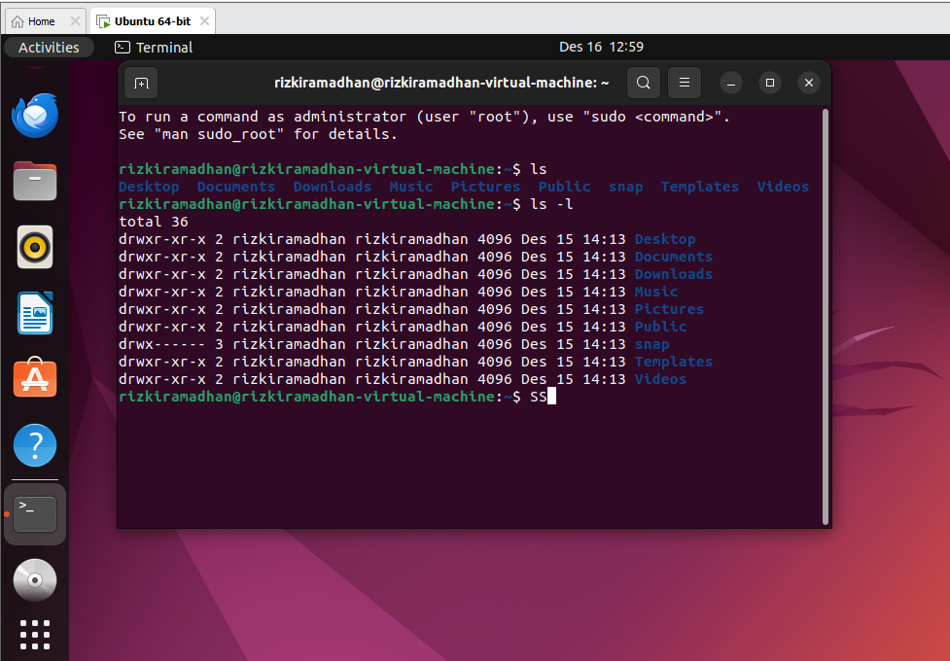
  - Man ls
Perintah man ls digunakan untuk membuka manual (documentation) dari perintah ls di terminal GNU/Linux. Manual ini memberikan informasi lengkap tentang fungsi, opsi, dan cara penggunaan perintah ls.Perintah ls menampilkan daftar file dan direktori dalam direktori tertentu. Jika digunakan tanpa opsi, perintah ini hanya menampilkan nama file dan direktori secara singkat. Berbagai opsi tersedia untuk menyesuaikan output, seperti menampilkan detail atribut file, menyortir berdasarkan kriteria tertentu, atau menyembunyikan file tertentu.
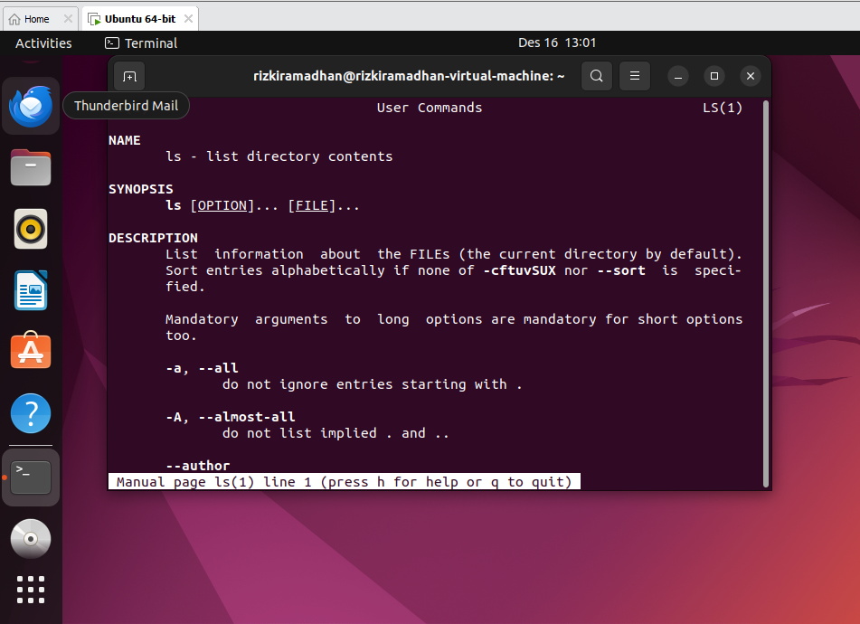
  - sudo login rizkiramadhan
sudo -u rizkiramadhan bash untuk membuka shell dengan akses pengguna tersebut. Alternatif lain adalah menggunakan perintah su - rizkiramadhan, yang memungkinkan Anda masuk ke akun pengguna tersebut setelah memasukkan password. Perintah sudo digunakan untuk menjalankan perintah dengan hak akses administratif, sementara su (substitute user) digunakan untuk berpindah ke akun pengguna lain dalam sesi terminal. Dengan demikian, untuk beralih ke pengguna lain, kedua perintah tersebut lebih tepat digunakan dibandingkan dengan sudo login.
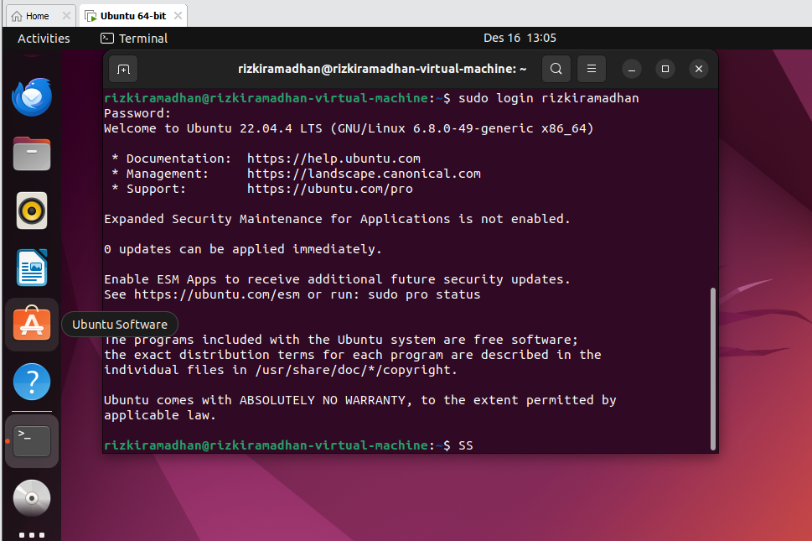
  - logout
- Perintah logout digunakan di GNU/Linux untuk keluar dari sesi terminal atau sesi pengguna yang sedang aktif. Perintah ini biasanya digunakan ketika Anda sudah selesai bekerja dalam terminal dan ingin mengakhiri sesi tersebut. Misalnya, jika Anda sedang menggunakan shell atau terminal sebagai pengguna biasa atau sebagai root, cukup ketikkan logout, dan Anda akan keluar dari terminal atau sesi login yang sedang aktif.
- Jika Anda berada dalam sesi SSH (misalnya, terkoneksi dengan server jarak jauh), perintah logout akan mengakhiri koneksi tersebut. Jika Anda sedang berada dalam sesi pengguna lain (menggunakan perintah su atau sudo -u), maka perintah ini akan mengembalikan Anda ke pengguna sebelumnya.
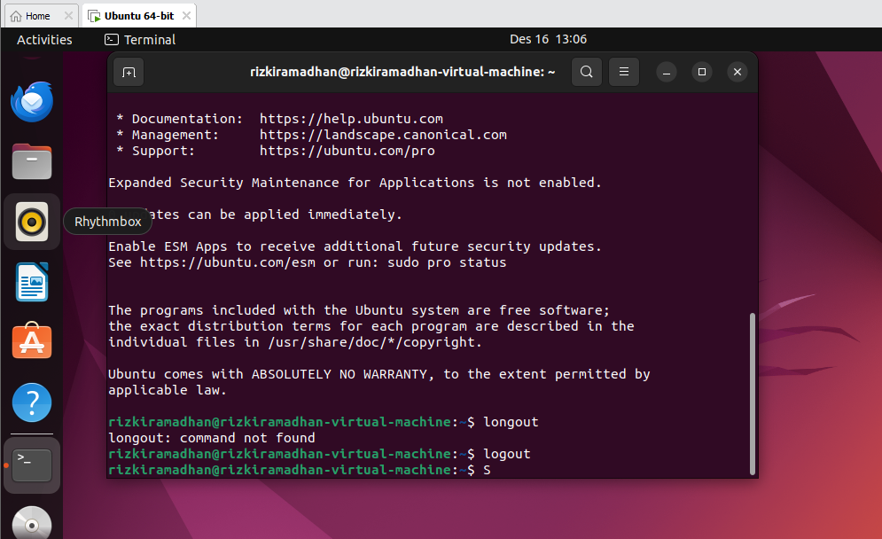
- Tty
- Perintah tty di GNU/Linux digunakan untuk menampilkan informasi tentang terminal yang sedang Anda gunakan. tty adalah singkatan dari "teletypewriter," yang mengacu pada jenis perangkat yang digunakan untuk berkomunikasi dengan komputer di masa lalu.
- Saat menjalankan perintah tty, ia akan mengembalikan nama perangkat terminal yang sedang aktif, seperti /dev/tty1, /dev/tty2, atau /dev/pts/0. Nama ini menunjukkan perangkat atau terminal virtual tempat Anda bekerja.
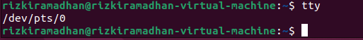
- info ls
Perintah info ls digunakan untuk membuka dokumentasi atau informasi lengkap tentang perintah ls di sistem GNU/Linux. Dokumentasi ini memberikan penjelasan rinci tentang perintah ls, opsi-opsinya, serta cara penggunaannya. Sistem info adalah sistem manual yang lebih mendetail dan lebih terstruktur daripada manual tradisional yang ditampilkan menggunakan man.
Saat menjalankan perintah info ls di terminal, akan diarahkan ke tampilan dokumen yang lebih terorganisir mengenai perintah ls, termasuk informasi tambahan dan contoh penggunaannya. Anda dapat menavigasi dokumen tersebut menggunakan tombol arah, serta menggunakan tombol q untuk keluar dari tampilan info.
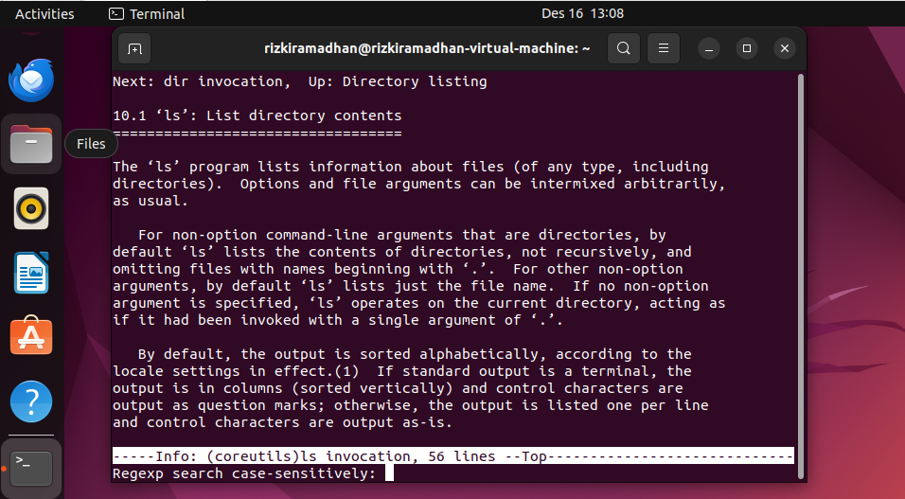
- whatis ls
Perintah whatis ls digunakan untuk menampilkan deskripsi singkat tentang perintah ls. Dengan menjalankan perintah ini, Anda akan mendapatkan penjelasan ringkas mengenai fungsi perintah ls tanpa harus membuka manual penuh. Contoh penggunaannya adalah dengan mengetikkan whatis ls di terminal, yang biasanya menghasilkan output seperti ls (1) - list directory contents. Deskripsi ini menunjukkan bahwa perintah ls digunakan untuk menampilkan isi direktori. Secara umum, perintah whatis memberikan gambaran singkat tentang perintah atau fungsi sistem yang Anda query, sehingga berguna untuk mendapatkan pemahaman dasar dengan cepat.
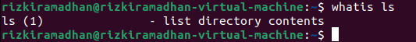
- apropos ls
Perintah apropos ls digunakan untuk mencari dan menampilkan entri yang berhubungan dengan "ls" dalam basis data manual sistem. Ini membantu menemukan perintah atau fungsi terkait dengan kata kunci "ls", seperti ls (1) - list directory contents atau lsblk (8) - list information about block devices. Perintah apropos berguna untuk mencari informasi atau perintah yang berkaitan dengan kata kunci tanpa harus mengetahui nama perintah secara spesifik.
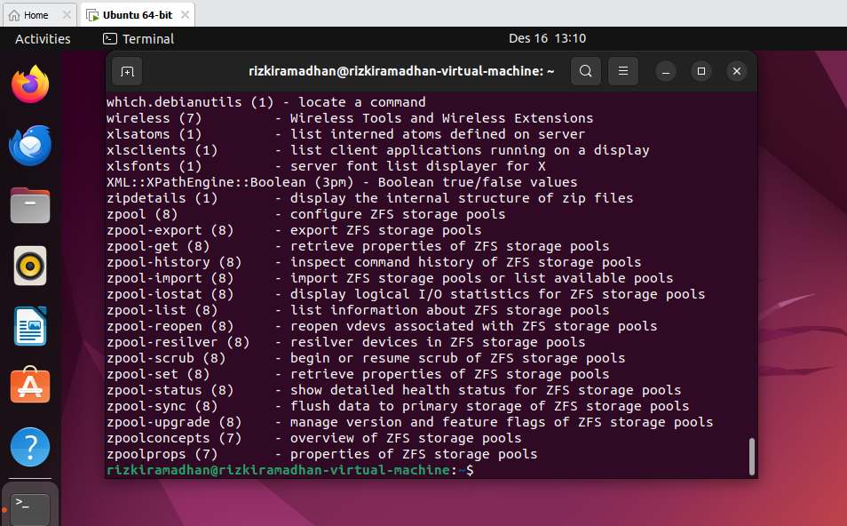
- uname -r
Perintah uname -r digunakan untuk menampilkan versi kernel yang sedang digunakan pada sistem operasi. Dengan menjalankan perintah ini, Anda akan mendapatkan informasi mengenai versi kernel Linux yang terpasang, yang berguna untuk mengetahui pembaruan atau konfigurasi kernel yang aktif. Misalnya, output yang dihasilkan bisa berupa 5.15.0-67-generic, yang menunjukkan versi kernel yang sedang digunakan oleh sistem.
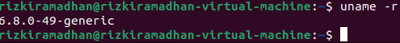
- reboot
Perintah reboot digunakan untuk me-restart atau memulai ulang sistem operasi. Ketika perintah ini dijalankan, sistem akan segera melakukan proses reboot, yang sering kali digunakan untuk menerapkan pembaruan atau mengatasi masalah teknis. Perintah ini memerlukan hak akses administrator (root) untuk dijalankan pada sebagian besar sistem.
- poweroff
Perintah poweroff digunakan untuk mematikan sistem secara langsung. Ketika perintah ini dijalankan, sistem akan berhenti dan mematikan komputer atau perangkat dengan aman. Seperti perintah reboot, poweroff memerlukan hak akses administrator (root) untuk dijalankan pada sebagian besar sistem.
